PROJETO DE LEI Nº ___/2025 – GAB. VER. PROF. EDINHO

Autoriza os estudantes com Transtorno do Espectro Autista (TEA) da rede municipal de ensino a utilizarem vestimentas alternativas ao uniforme escolar, mais adequadas às suas necessidades sensoriais, e dá outras providências.
AUTORIA: Vereador Prof. Edinho

O PREFEITO DO MUNICÍPIO DE SUMARÉ,
Faço saber que a CÂMARA MUNICIAPAL aprovou e eu sanciono e aprovo a seguinte Lei:
Art. 1º Fica autorizado aos estudantes com Transtorno do Espectro Autista (TEA), regularmente matriculados na rede municipal de ensino, o uso de vestimentas alternativas ao uniforme escolar, desde que mais adequadas às suas necessidades sensoriais e emocionais.
Parágrafo único. É facultada às instituições de ensino estaduais e privadas estabelecidas no Município a adoção da medida prevista nesta Lei.
Art. 2º As vestimentas alternativas deverão respeitar padrões de decoro, higiene e segurança compatíveis com o ambiente escolar e, sempre que possível, preservar a identidade visual da unidade de ensino, podendo variar em tecido, textura ou cor, conforme a necessidade do estudante.
Art. 3º A comprovação da condição de estudante com TEA poderá ser realizada por meio de laudo médico ou documento equivalente, a ser apresentado à direção da unidade escolar.
Art. 4º O Poder Executivo regulamentará a presente Lei, no que couber, no prazo de até 90 (noventa) dias, para garantir sua plena execução.
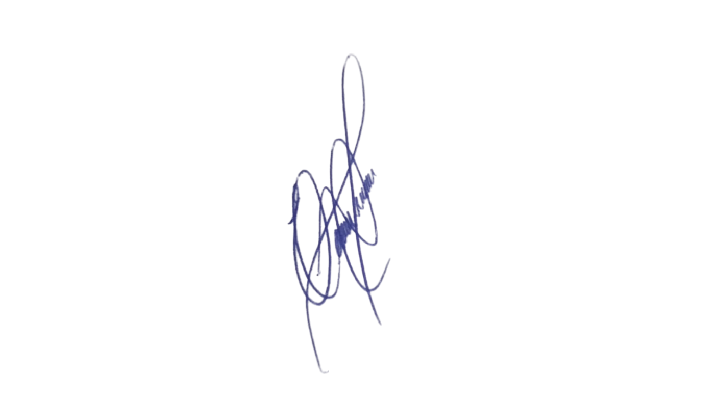
Art. 5º Esta Lei entra em vigor na data de sua publicação, revogadas as disposições em contrário.
Sala das Sessões, 21 de outubro de 2025.

Vereador Prof. Edinho
Republicanos

JUSTIFICATIVA
O presente Projeto de Lei tem por finalidade assegurar maior inclusão e bem-estar aos estudantes com Transtorno do Espectro Autista (TEA) matriculados na rede municipal de ensino, permitindo-lhes utilizar vestimentas alternativas ao uniforme escolar, mais adequadas às suas necessidades sensoriais.
É sabido que pessoas com TEA apresentam, em muitos casos, hipersensibilidade tátil e desconforto com determinados tecidos, texturas ou padrões de vestimenta. A obrigatoriedade do uso de uniforme escolar, sem adaptações, pode gerar sofrimento desnecessário, prejudicando a concentração, a socialização e o desempenho acadêmico.
Trata-se, portanto, de uma iniciativa que promove a dignidade da pessoa humana, a igualdade material e a inclusão escolar, sem gerar custos adicionais significativos ao Poder Público.
Diante do exposto, conto com o apoio dos nobres pares para a aprovação deste Projeto de Lei.
Sala das Sessões, 21 de outubro de 2025.

Vereador Prof. Edinho
Republicanos

